**【正本/副本】**

**拼装式浮桥采购**

**投 标 文 件**

**【项目编号：YZZB-23095】**

**投标人（名称）： 苏州伯利恒水上设施工程有限公司（盖章）**

**法定代表人（或被授权人）： 梁小斌 （签字或盖章）**

**日期： 2023 年 11 月 28 日**

**目 录**

第一部分 商务部分

一、投标函

二、投标报价

三、商务响应偏离表

四、业绩

第二部分 技术部分

一、技术响应偏离表

二、技术响应

三、质量保证措施

四、货物安装实施方案

五、售后服务

第三部分 资格审查资料

**第一部分 商务部分**

**一、投标函**

**致：**易臻项目管理有限公司

根据贵单位 拼装式浮桥采购的招标文件，我方代表 王玉广（设计经理） 经正式授权并代表 苏州伯利恒水上设施工程有限公司 就该项目进行投标。

在此，我方郑重声明以下诸点，并负法律责任：

1、我方所附投标报价表中投标总价为人民币：大写：柒拾柒万贰仟肆佰（¥772,400.00 元），该报价均包含运输费用及13% 增值税 。

2、我方已详细审查全部招标文件，完全理解并同意放弃对这方面有不明及误解质疑的权力。

3、我方提供投标文件： 1 正， 1 副、电子版（U盘） 1 份。

4、我方承诺完工时间： 合同签订后60日完工 。

5、我方完全理解并同意招标文件中有关没收投标保证金、无效投标的条款。

6、我方同意按照要求提供投标有关的一切数据或资料。

7、我方将按招标文件的规定履行合同责任和义务。

8、我方完全理解最低报价不是中标的唯一条件，招标人有权选择质优价廉的货物/服务。

9、我方同意按招标文件规定，遵守贵方有关招标的各项规定。

10、若我方中标，我方保证按有关规定支付招标服务费。

11、投标有效期为自开标日起90个日历日。

投标人名称（公章）： 苏州伯利恒水上设施工程有限公司

法定代表人或被授权人： 梁小斌 （签字或盖章）

详细地址：苏州太湖国家旅游度假区香山街道孙武路2011号1幢

电话/传真： 0512-66016222 电 子 邮 件：13862141137@163.com

开 户 银 行： 中国建设银行股份有限公司苏州胥口支行

帐 号： 32250199754800000221

日 期： 2023 年 11月28 日

**二、投标报价**

**1、开标一览表**

|  |  |  |  |
| --- | --- | --- | --- |
| 报价  内容 | 总报价  （元） | 完工时间 | 质保期 |
| 拼装式浮桥采购 | 772,400.00 | 合同签订后60日完工。 | 验收合格后 3 年。 |
| 投标总报价：人民币（大写） 柒拾柒万贰仟肆佰 （小写）￥ 772,400.00 元。 | | | |

注：投标报价的小数点后保留两位有效数。

投标人名称（公章）： 法定代表人或被授权人（签字或盖章）：

日期： 2023 年 11 月 28 日

**2、 分项报价表**

|  |  |  |  |  |  |
| --- | --- | --- | --- | --- | --- |
| 序号 | 货物名称 | 规格型号 | 数量 | 单价（元） | 合计（元） |
| 1 | 浮筒 | 500*500*400mm，  高分子高密度聚乙烯浮筒+短销钉+侧面螺栓 | 1000m2 | 578.0 | 578,000 |
| 2 | 护栏 | H=1.1m，聚乙烯材质 | 800m | 198.0 | 158,400 |
| 3 | 运费 |  |  |  | 36,000 |
| 4 | 总价 |  |  |  | 772,400.00 |
|  |  |  |  |  |  |

注：本表中的“总价”与“开标一览表”中的“总价”一致。各子项分别报价。

投标人名称（公章）： 法定代表人或被授权人（签字或盖章）：

日期： 2023 年 11 月 28 日

**3、货物说明一览表**

|  |  |  |  |  |
| --- | --- | --- | --- | --- |
| 序号 | 货物名称 | 规格型号 | 品牌/制造  厂家 | 主要技术参数 |
| 1 | 浮筒 | 500*500*400mm | 苏州伯利恒水上设施工程有限公司 | 高分子高密度聚乙烯浮筒+短销钉+侧面螺栓 |
| 2 | 护栏 | H=1.1m | 苏州伯利恒水上设施工程有限公司 | 聚乙烯材质，立柱12cm*12cm |
|  |  |  |  |  |
|  |  |  |  |  |
|  |  |  |  |  |

注：若货物没有具体型号和注册商标的须注明。各项物详细技术性能可另页描述。

投标人名称（公章）： 法定代表人或被授权人（签字或盖章）：

日期： 2023 年 11月 28 日

**三、商务响应偏离表**

|  |  |  |  |  |
| --- | --- | --- | --- | --- |
| 序号 | 商务  条款 | 招标文件要求内容 | 投标文件响应内容 | 偏离  说明 |
| 1 | 合同  结算 | 1、发票必须为乙方单位开具增值税专用发票（税率13%）。  2、结算、付款方式：合同签订后，货物到场验收合格后，开具增值税专用发票后，电子承兑分期付款。 | 1、发票必须为乙方单位开具增值税专用发票（税率13%）。  2、结算、付款方式：合同签订后，货物到场验收合格后，开具增值税专用发票后，电子承兑分期付款。 | 无偏离 |
| 2 | 交付  条件 | 1、交货地点：陕西省渭南市华州区金堆镇。  2、完工时间：合同签订后60日完工。 | 1、交货地点：陕西省渭南市华州区金堆镇。  2、完工时间：合同签订后60日完  工。 | 无偏离 |
| 3 | 质量保证期 | 1、质量保证期：本项目货物质量保证期为验收合格后 三年 。所有部件、材料保证期内不能满足要求，由乙方免费维修或更换。  2、质保期内，如货物出现质量问题，甲方应提前通知乙方提供解决方案，如需现场维修，乙方应派专业人员到现场处理。  3、质保期内，如因乙方原因出现的质量问题，由乙方无偿更换或维修。如因甲方原因出现的质量问题，甲方承担相应的费用。 | 1、质量保证期：本项目货物质量保证期为验收合格后 三年 。所有部件、材料保证期内不能满足要求，由乙方免费维修或更换。  2、质保期内，如货物出现质量问题，甲方应提前通知乙方提供解决方案，如需现场维修，乙方应派专业人员到现场处理。  3、质保期内，如因乙方原因出现的质量问题，由乙方无偿更换或维修。如因甲方原因出现的质量问题，甲方承担相应的费用。 | 无偏离 |
| 4 | 售后服务 | 1、售后服务响应时间不大于2小时，需要现场服务时，48小时内赶到现场，直到处理完毕。  2、乙方不在约定期限内派人修理或更换的，甲方有权另行委托他人完成修理或更换。保修费用从质量保证金内扣除，不足部分甲方有权向乙方追偿。  3、货物已过保修期，甲方如果遇到货物使用中的技术问题，乙方也应及时派服务人员现场指导，免费提供切实可行的产品相关问题的技术服务。  4、乙方保证所供货物是全新的、未使用过的；是用先进工艺生产的，并完全符合本技术协议有关条款规定的质量、规格和性能的要求。  5、保证货物在正确安装、正常使用和维护保养条件下，在其使用寿命期内应具有满意的性能。在货物安装完毕验收合格后的质量保证期内，乙方会对由于自身设计、工艺或元器件、材料的缺陷而产生的故障负责。 | 1、售后服务响应时间不大于2小时，需要现场服务时，48小时内赶到现场，直到处理完毕。  2、乙方不在约定期限内派人修理或更换的，甲方有权另行委托他人完成修理或更换。保修费用从质量保证金内扣除，不足部分甲方有权向乙方追偿。  3、货物已过保修期，甲方如果遇到货物使用中的技术问题，乙方也应及时派服务人员现场指导，免费提供切实可行的产品相关问题的技术服务。  4、乙方保证所供货物是全新的、未使用过的；是用先进工艺生产的，并完全符合本技术协议有关条款规定的质量、规格和性能的要求。  5、保证货物在正确安装、正常使用和维护保养条件下，在其使用寿命期内应具有满意的性能。在货物安装完毕验收合格后的质量保证期内，乙方会对由于自身设计、工艺或元器件、材料的缺陷而产生的故障负责。 | 无偏离 |

注：商务条款不允许负偏离，未在表中说明偏离的内容均视为完全响应。

投标人名称（公章）： 法定代表人或被授权人（签字或盖章）：

日期： 2023 年 11月 28 日

**四、业 绩**

|  |  |  |  |  |  |
| --- | --- | --- | --- | --- | --- |
| 序号 | 项目名称 | 项目内容  （类似业绩合同项目） | 完成日期 | 合同质量标准 | 甲方名称、联系人及电话 |
| 1 | 安徽省石龙湖国家湿地公园旅游设计施工一体化项目 | 浮桥和附属工程施工 | 2021.6.24 | 合格 | 金埔园林股份有限公司  李达  13815879050 |
| 2 | 安徽肥东管湾国家湿地公园EPC总承包及运营管理工程水上浮桥专业分包工程 | 浮桥1及浮桥2、引桥及配套附属设施施工 | 2021.8.25 | 合格 | 安徽东锦园林股份有限公司  郭其超  19155134088 |
| 3 | 宝清县通泰源页岩矿山公园涵碧亭湖心浮桥 | 浮筒浮桥施工，配套附属设施施工 | 2022.7.15 | 合格 | 四川硕凯建设工程有限公司  张女士  18245924253 |
| 4 | 延平区水美城市徐洋溪综合整治工程（闽江岸线右岸雅阁大酒店段整治工程） | 码头主浮桥、支浮桥及配套附属设施施工 | 2020.11.24 | 合格 | 福建新发宇建设工程有限公司  黄发弟  15059990909 |

若表格不够用，各投标人可按此表自行复制。

注：后附合同复印件并加盖公司公章。

投标人名称（公章）： 法定代表人或被授权人（签字或盖章）：

日期： 2023 年 11 月 28 日

**第二部分 技术部分**

投标人按招标文件内容的技术标准和要求依据各自的格式自行编写投标文件。技术响应方案包括但不限于以下内容：

**一、技术响应偏离表**

|  |  |  |  |  |
| --- | --- | --- | --- | --- |
| 序号 | 货物名称 | 招标文件  要求数据 | 投标文件  响应数据 | 偏离情况 |
| 1 | 浮筒 | 1、规格：  50cm*50cm*40cm ，单块重量：6.7Kg-7Kg  2、每平方米的浮力≥350Kg  3、工作温度T：  -60℃≤T≤80℃  4、耐腐蚀、抗氧化、抗冲击  5、表面具有防滑功能 | 1、规格：  50cm*50cm*40cm ，单块重量：6.7Kg-7Kg  2、每平方米的浮力≥350Kg  3、工作温度T：  -60℃≤T≤80℃  4、耐腐蚀、抗氧化、抗冲击  5、表面具有防滑功能 | 无偏离 |
| 2 | 护栏 | 浮桥配备浮动护栏：112CM*12CM*12CM | 浮桥配备浮动护栏：112CM*12CM*12CM | 无偏离 |
|  |  |  |  |  |
|  |  |  |  |  |
|  |  |  |  |  |
|  |  |  |  |  |

1、偏离情况填写：正偏离、负偏离、无偏离。

2、依据招标文件“第五章 技术标准和要求”中技术条款内容填写。

投标人名称（公章）： 法定代表人或被授权人（签字或盖章）：

日期： 2023 年 11 月 28 日

# 技术响应

## 产品技术参数及性能

本项目采用500*500*400mm规格浮筒，材质为全新高分子高密度聚乙烯HMWHDPE，添加抗紫外线材料、抗静电抗老化色母、防腐蚀、纯度高、抗氧化剂、耐酸碱、耐高低温（T：-60℃≤T≤80℃）、抗撞击性能强，有三年质保期，承载浮力350kg/m2，表面有防滑纹理。

栏杆采用聚乙烯材质，规格尺寸为112CM*12CM*12CM，立柱的极限水平承载力为50kg。

浮桥固定采用混凝土锚组，规格为400*400*300mm，配套绳索采用20mm高强度锚绳。

## 具体特性

浮筒单体侧部静载承受压力为58.8/KN，拉伸屈服强度≦23Mpa，冲击强度(缺口)≦9KJ/㎡u，，正常使用年限可达15年。

浮筒垂直承载力说明:

1.空载吃水深约2.0~5cm

2.承载150kg时吃水深约15~20cm（安全使用）

3.承载350kg时吃水深约35~40cm(载重极限）

承受波浪力的大小：

水面风浪0-3级内为安全使用范围

水面风浪4-5级内可以使用，防止行人滑倒

水面风浪6-7级内可以使用但必须加强安全保护

水面风浪8-10级内禁止人员使用

## 产品使用注意事项

浮筒平台安装完毕后需通过各相关部门验收后才能投入使用，使用过程中用户的行为应符合公共场所基本的行为规范。因平台属于水上工程，有一定危险性，用户应根据需要，配备相应的水上救生设备。

# 质量保证措施

## 供货质量承诺及计划

我公司承诺：

(1)货物质量符合中华人民共和国国家标准、行业标准及其它相关标准。

(2)提供的所有产品都是全新的，且符合采购人的设计要求。

(3)所购产品来自正规渠道，杜绝“三无”产品入库，绝不以次充好，为采购人提供充足货源及高品质的材料。

(4)为保证货物质量，由我公司专职人员对产品实行跟踪检查，严格按《质量管理制度》、《质量检验、监督制度》、《产品质量奖罚制度》执行，保证工程质量合格。

(5)负责货物的运输工作，保证按照本项目的要求进行包装、运输和控制，使得按时、保质地完成货物运抵现场。

(6)货物到达采购人指定地点后，组织双方相关人员进行到货验收，保证符合本项目的要求。

(7)做好实施设备材料和辅材的储存和堆放管理。

(8)负责实施全过程期间的质量问题处理，并承担相应的责任，确保产品和工程的质量。

(9)提供全天候的的产品售后技术服务。

(10)为所供产品提供“三包”服务。

浮筒及配套设施产品在开始施工前提前3天左右完成备货。

## 供货质量保障措施

为了完成我公司的供货质量承诺，保证项目实施全过程中的货物质量。本项目建设，对所有项目设备、材料、工器具，在运输、存放保管、施工等过程中，采取必要的保护措施。我公司负责所有的保障措施工作。同时采购人应予以配合，提供相应的协助工作。

（1）质量监督管理措施

1）成立专门的质量管理监督部门，指定项目质量监督的负责人。确定质量方针、质量目标和清晰的职责分工。

2）严格执行企业质量管理制度、项目质量监督制度。

3）对产品和原材料供应商进行认证、评估和监督。

4）监督和管理产品的质量评估、产品资料的审核。

5）监督和管理产品材料的运输、到货验收、货物更换等全过程的产品质量。

6）监督整个供货计划的执行，确保顺利完成施工。

7）定期参加工作会议，向项目负责人汇报产品质量监督工作成果。

（2）产品出厂生产的质量保障措施

1）把好原材料采购的质量关，必须符合国家质量标准和产品设计要求。

2)严格按照质量管理体系的要求进行生产质量的管理，组建质量管理体系领导小组。明确各级人员的职责。

3)加强全体员工的生产质量意识。

4)对生产中的各个环节进行严格把关，定期或不定期地进行检查。如发现不合格产品，必须重新生产，达到合格为止。

5)对产品的生产过程进行记录和统计，保证生产质量过程的可追溯性。

6)提供合格的产品

我方按照采购人提供的供应计划（包括调整计划） 及要求的品种和数量向采购人提供满足本合同技术规定要求的质量合格、全新的货物。对于采购急需的货物我方承诺采取其他有力措施以保证供货的及时性，因此所发生的所有费用由我方自己承担。

7)检验试验

我公司按照质量体系的要求，从货物进库到货物的出库，对产品质量进行全过程的控制，每个环节均严格把关，为了保障交货质量。我方供应的所有合同货物都是从企业信誉、质量、售后服务择优选择合格的产品供应商。进入的物资入库前检验员首先要验证该批供货单位是否为合格供应商，并验证其有关质量证明文件（如合格证，检验报告等），再对进货实施必要的检验和测量。如该货物不属合格供应商的产品，则予以拒检。检验人员首先对产品包装、外观、色泽进行检验并根据实测情况和相关检验的要求，作出合格与否的决定，经检测合格后通知库房保管部门。根据结果办理入库手续，库房保管对所填物资的数量进行验收，并分类堆放。我方承诺方供应的所有合同货物是全新，未经使用过的。各个方面满足招标文件规定的质量、规格和性能要求。买方有权对合同货物进行抽检，我方积极配合并提供抽检所需的资料和必要条件。抽检中发现合同货物存在缺陷需要修理或更换时，修理和更换两种措施的使用次数限制为1次，经修理、更换后仍然检测不合格的，我方采取退货处理。

（3）外购生产原料的质量保障措施

1）成立专门的采购部门，对采购的整个计划负责。

2）制定项目采购计划，完善所有采购文件。包括：项目名称、工程使用部位、规格、数量、时间及价格要求；

项目的质量保证规范、标准；

项目技术规范的要求；

采购进度计划；

运输和交货条件；

质量鉴定和检查方法。

3）所有进场材料必须有出厂合格证和必要的检验单据以备审核。

4）选择优良的生产厂家和供货渠道，保障货物的质量。

（4）主要设备和检测设施的保障措施

1）明确项目所需的主要设备和检测设施类型和数量清单。

2）指定专业的设备和检测设施管理人员，保障整个工程中的设备和检测设备的安全。

3）检查现有设备和检测设施的存货量及检测记录。确保有足够的数量和合格的质量。

4）对设备和检测设施进行定期的检测和保养维护。

5）明确设备和检测设施的运输要求、使用技术要求和仓储保管要求。

6）对技术较强的大型设施，派遣专业的技术人员进行现场安装、检查和维护。

7）可提供的工程工器具主要有：电锤，电钻、手推车、梯子、电工工具等工程安装工具。

8）可提供的专业监测工器具主要有：电力测量仪器、测量工具、笔记本计算机、网络测试仪等检测工器具。

（5）包装、运送过程中的产品质量保障措施

1）在运送前，对产品进行必要的包装。原产品包装符合运送要求的，可以使用原包装:否则要更换或附加新的包装。包装上要标有适当的运输和搬运记号。我方交付的所有合同货物均符合相关包装储运指示标志的规定，按照国家有关部门最新的规定进行包装，满足长途运输、能承受水平受力、垂直受力、多次搬运、装卸、防潮、防震、防碎等包装要求。

2）我方按照合同货物的特点，按需要分别加上防冲撞、防霉、防锈、防腐蚀、防冻、防盗的保护措施，以便合同货物在没有任何损坏和腐蚀的情况下安全地运抵合同货物安装现场。合同货物包装前，我方应负责按部套进行检查清理，不留异物，并保证零部件齐全。3）接到供货通知后，根据产品类型，及时安排车辆进行货物装运，在装运货物时做到轻拿轻放，严禁碰撞或划伤货物，严格清点数量，尽量避免发生差错给用户带来损失，如用敞篷车装载完毕必须绑扎牢固并加盖防雨篷布遮盖，货物在运输时均办理货物保险，并督促驾驶人员必须按照运输合同规定按时将产品安全、迅速、准确无误和保质保量地运交到用户指定的卸货地点。我方认真执行产品贮存、运输规程，避免长时间燥晒，运输中注意支点位置、捆绑方法，避免货物表面划伤或被污染。

4）我方应在合同货物包装物外表明确标注货物的仓储保管要求， 包装物外表的标注应清晰、牢固、防水、耐磨。如果我方未提出明确要求或采购人按我方要求进行仓储保管，合同货物在保管期间发生损坏的，我方承担由于修理或更换损坏的合同货物而发生的一切费用。

（6）到货验收时的质量保障措施

1）货物按照计划运送到采购人指定地点之后，我方将组织双方相关人员共同接收货物并验收。

2）按照供货清单，核对货物名称、规格、数量。

3）进行开箱验收。包括设备外观、配件、说明书、合格证等装箱内容。

4）如果货物不符合合同标准要求或者损坏缺少，应不予签收。我公司负责更换或者补货，保证不影响施工进度。

（7）需现场存放的货物质量保障措施

1）工程用设备材料需要在现场存放的，项目部必须设立满足存贮条件的封闭库房或环境，由项目部负责人指定专人负责管理，并接受指导与监管。

2）所有设备材料不允许露天堆放。

3）项目部要根据工程实际进度，合理安排领用设备材料数量，并做好登记。

## 实施过程质量控制

### 质量管理体系及职责

严格按照现行的国家级部颁规范、规程、标准、设计图技术核定单施工外，还应遵照施工组织设计及技术方案等措施进行施工。

施工质量管理体系是整个施工质量得以控制的关键，而本工程质量的优劣是对项目班子质量管理能力的最直接地评价，同样质量管理体系设置和科学性对质量管理工作的开展起到决定性作用。

（1）施工质量管理组织

施工质量的管理组织是确保工程质量的保证，其设置的合理、完善与否将直接关系整个质量保证体系能否顺利地运转及操作。

（2）质量管理职责根据质量保证体系，建立岗位责任制和质量监督制度，明确分工职责，落实施工质量控制，各岗位各行其责。

项目经理：项目经理是质量管理工作的领导者与管理者，是工程质量的第一责任者，应对工程质量管理全过程及质量结果负责。建立质量保证体系，确定各级人员的质量责任。

项目总工程师：根据工程质量目标，组织有关人员编制贯彻执行技术法规、规程、规范和涉及质量方面有关规定，法规等。检查各部门的技术方案的贯彻及落实情况，解决工程施工中的技术问题，对质量问题审查整改方案，根据工程进行定期检查和阶段验收。

技术部负责人：熟悉工程图纸，解决设计图纸中的技术问题，制定工程各工序技术施工方案，并贯彻到各专业施工操作层，负责协调各专业之间的技术矛盾，保证工程质量，对质量问题制定整改方案。负责工程项目的施工过程质量控制，组织人员严格按工程设计及施工方案指挥施工。

质检员：组织施工过程中的质量自检，并提出自检报告，对工程质量负责；施工过程中矛盾与问题的处理；参与工程质量事故的处理；参加隐蔽验收，中间结构验收和交接检；参与样板的审议、验收、检验、实施与首检；核定分部、分项工程质量，准确真实地反映工程施工质量状况；在分承包工程款结帐单上就工程质量问题提出具体评价签字。

施工员：施工员为分部分项工程或专业分包工程施工的组织者和指挥者，对单位工程质量等级负责，要严格按施工方案组织施工，组织自检、互检和交接检的内部验收。

材料员：必须保证工程需要的材料、半成品及时地供应，并保证质量，及时向有关技术部门提供材料的各种合格证，并对材料进行及时标识，以免误用。

### 施工质量控制措施

施工质量控制措施是施工质量控制体系的具体落实，其主要是对施工各阶段及施工中的各控制要素进行质量上的控制，从而达到施工质量目标的要求。

（1）事前控制阶段

事前控制阶段是在正式施工活动开始前进行的质量控制，事前控制主要是建立完善的质量保证体系，质量管理体系编制《质量保证计划》，制定现场的各种管理制度，完善计量及质量检测检查和控制，并编制相应的检验计划。

（2）事中控制阶段

事中控制阶段是指在施工过程中进行的质量控制，主要有：

（1）完善工序质量控制，把影响工序质量的因素都纳入管理范围。及时检查和审核质量统计分析资料和质量控制图表，抓住影响质量的关键题进行处理和解决。

（2）严格工序间的交换检查，做好各项隐蔽验收工作，加强交检制度的落实，前道工序达不到要求决不交给下道工序施工，直到质量符合要求为止。

（3）对完成的分部分项工程，按相应的质量评定标准和办法进行检查、验收。同时，如施工中出现特殊情况，隐蔽工程未经验收而擅自封闭、掩盖或使用无合格证的工程材料，或擅自变更替换工程材料等，总工程师有权向项目经理建议下达停工令。

（3）事后控制阶段

事后控制阶段是指对施工已完的产品进行质量检验控制。按规定的质量评定标准和办法，对完成的单位工程进行检查验收，整理所有的技术资料并编目、建档。

在保修阶段，按《建设工程质量管理条例》有关条款对本工程进行维修。

# 货物安装实施方案

**（1）安装调试前的准备工作**

1、环境勘察

•勘察安装环境是否适宜，是否存在强水流或者陡坡，车道是否方便货车进出等

2、岗位设置

* 项目总指挥

负责工程整体指导工作定期、不定期检查工程项目进展情况并根据工程项目的需要及时调用后备资源支援工作。

* 项目经理

主要职责：

对工程项目的实施进度负责；

协调解决工程项目实施过程中出现的各种问题。

负责与业主及相关人员的协调工作。

* 工程技术人员

要求具有丰富工程施工经验，作为主要人员参加过大中型弱电系统工程的实施，对项目实施过程中出现的进度等问题及时上报项目经理。

* 项目管理人员

要求具有工程项目管理方面的工作经验及责任心；

协助项目副经理负责组织工程项目方案的实施、协调和管理工作。

* 材料设备管理员

要求熟悉工程所需的材料、设备规格；

负责材料、设备的进出库管理和库存管理；

3、物资准备

•物资需求计划依据项目的进度及物资的供应周期，提前做好物资需求计划。

•物资采购部门依据物资需求计划进行物资的采购。

•物资的运输物资部门依据物资需求计划按时将物资发到现场。

•物资的清点现场人员受到物资后对物资的数量、型号及完好情况进行核对。

**（2）安装调试的内容**

本项目安装调试内容主要包含浮筒的拼装、栏杆的安装、锚组的安装

**（3）浮筒安装**

浮筒到货后先在近旁预先安排的场地进行组装。根据浮桥平面图将分解成多个部分，单元模块组装完毕后吊装下水，之后再进行水中对接安装。

施工准备：浮筒专用扳手、大锤、撬棍

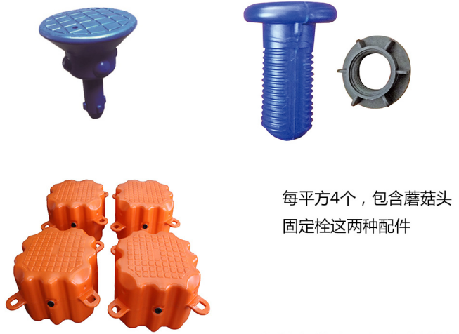**单体浮筒组装方法（详见安装图示）：**

把单体组合式浮筒（500×500×400mm）按“田”字形拼装成面积为1平米的浮筒模块组（浮筒耳环重叠连接处按照浮筒表面耳环位子标有的圆点顺序依次组合）；按总平面图坐标点位置拼装到位，采用浮筒交错叠加铺装方式，以此提高浮桥的风浪抗扭性；同时插入连接短销钉，并用专用工具使其旋转45度卡榫入位即可紧固；浮桥浮筒按图纸尺寸拼装完毕后，四周用侧固螺栓拧紧锁定。以此类推，依照设计图纸要求完成浮筒组装形状。

单元模块运输

（1）单元模块拼装结束后，由人工运至最近水域，禁止单元模块在地面上摩擦运输，应使用人工抬起，完全脱离地面运输，避免浮筒与地面摩擦，引起浮筒损伤，影响浮筒使用寿命及使用质量。

（2）水面运输时，每个单元模块应由2人同时撑舵，以免单元模块因操作不当原地打转或无法到达指定地点，影响工期。

（3）水面运输人员应穿好救生衣，以免发生人员落水等安全事故。

（4）按各浮动平台要求及规格，将各浮筒平台的单元模块运输至指定地点，等待浮筒平台组装。

浮动平台整体拼装及固定

（1）根据使用单位要求，对浮动平台进行位置确定及定位。

（2）根据浮动平台形状，将单元模块拼装到位，使用锚链进行固定。单元模块与单元模块之间的拼装方法同单元模块拼装方法。

（3）本平台采用锚固进行固定。

安装图示

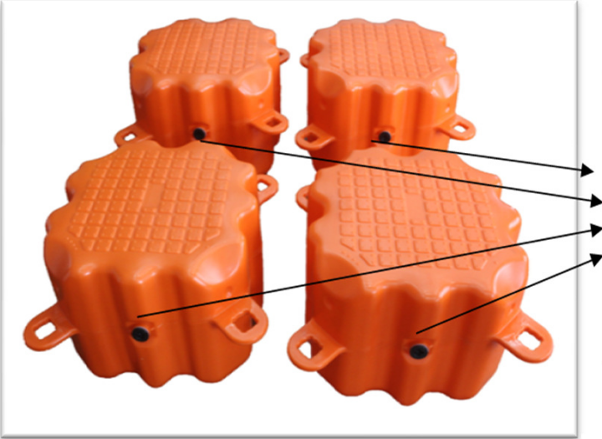

第一步，将所有浮筒黑色封口朝同一方向

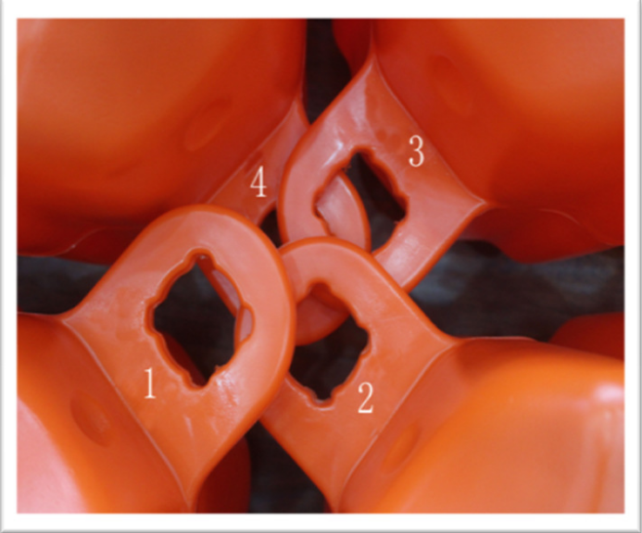第二步，注意检查浮筒边缘的点数是否按1234序号逆时针摆放；检查浮筒耳朵是否按编号1234从上往下叠放，否则立即调整。

第三步，将蘑菇头对准插孔用力按下

蘑菇头已被按下

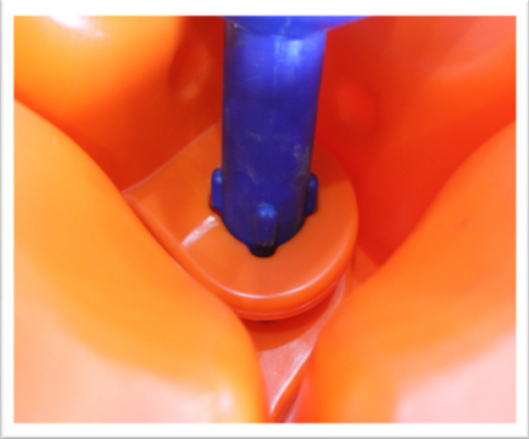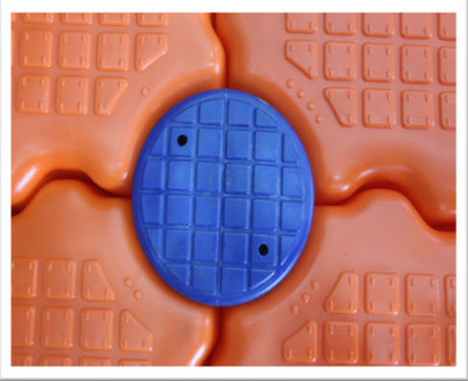

第四步利用专用扳手将蘑菇头旋转45度

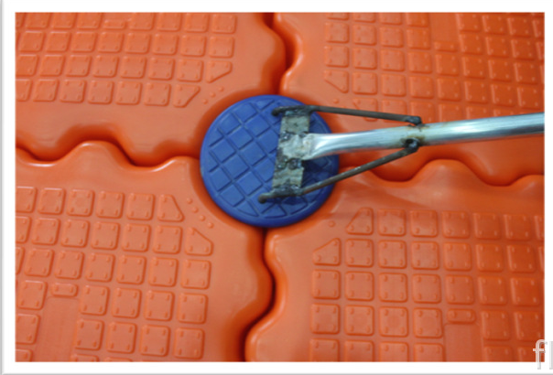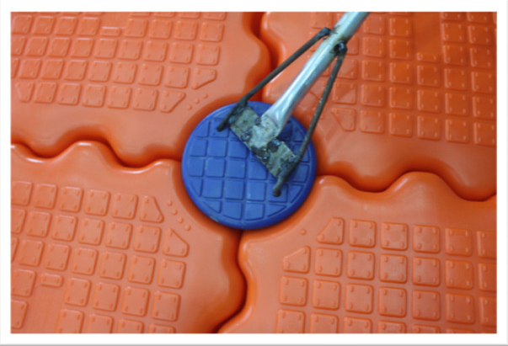

第五步1平方单元模块完工。

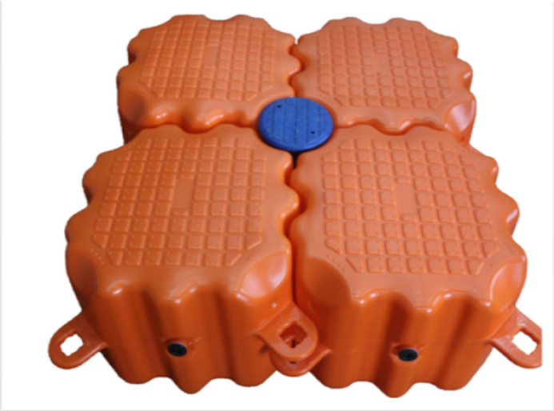

浮筒安装技术要点：

（1）单元模块拼装时，对浮筒进行逐个检查，拧紧每个浮筒的盖口。

（2）浮筒拼装时，按每个浮筒上的四角编号（、、、）进行对号拼装，如发现短销钉无法入扣时，应及时检查浮筒上四角编号是否对应，并及时作出调整。

（3）安装短销钉入扣时，发现短销钉无法正常入扣或入扣困难时，检查浮筒四角编号是否对应，且作出相应调整，在编号对应正确的情况下，短销钉入扣困难时，应人工挤压浮筒，使浮筒紧密对齐，浮筒四角耳（螺栓孔）连接到位，这时插入短销钉，使用人工脚底踩踏，致使短销钉入扣到位，不可使用硬物（如大锤、钢管等）蛮力，以免破坏短销钉，影响使用寿命及质量。

（4）短销钉入扣到位后，使用厂家配置的专用短销钉安装工具（短销钉扳手），将短销钉拧紧如位。

**（4）防护栏杆的安装**

为保证人身安全，本案浮桥配有浮筒配套栏杆，栏杆立柱塑料栏杆作为支撑立柱，立柱高1100mm，间距1.5米；立柱之间设有三道横档，因此在有风浪的时候不易损坏，且便于拆卸。栏杆在浮筒周边处安装，以防止乘客发生踏空意外，连接方法与浮筒拼接方法一样，从而能更好的起到保护的作用（见栏杆安装示意图）。

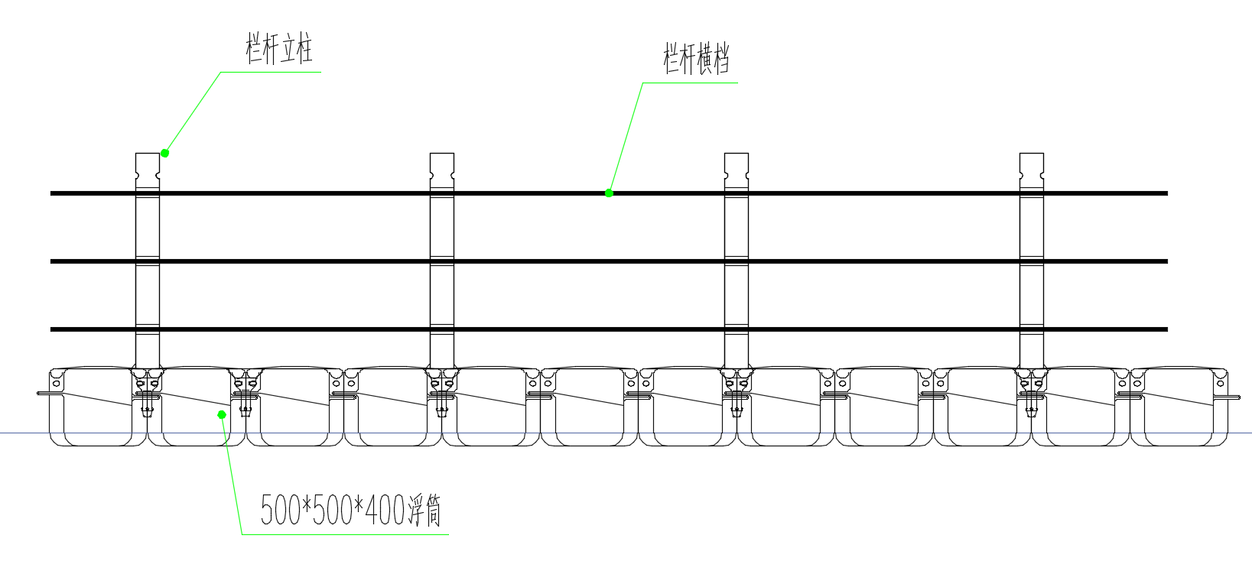

栏杆安装示意图

安装工具：撬棍，美工刀。

**安装基本方法：**

确定立柱位置→安装立柱（方法同短销钉）→安装横档

☞**注意：**

* 安装横档时需采用美工刀将绳子分段；
* 安装时每个横档应保证整体性，绳子尽量不要有接头，放置使用过程中接口松动导致横档脱落；

**（5）固定锚安装**

施工准备：混凝土锚制作，锚绳及绳扣

安装工序：

准确定位--锚固就位与沉放--锚坑挖掘--锚链安装--锚链与浮动平台连接

现场通过浮筒搭建的临时平台运输混凝土锚到指定抛锚点，然后将钢筋混凝土锚块组分别向原计划抛锚点抛掷，将水下锚抛入水中。

待锚块组完全沉底后，将钢丝锚绳斜向交叉，通过竹竿将锚绳从平台底部穿到另一侧，水下锚锭用直径20mm高强锚绳连接固定于浮筒侧边固定耳环上。

施工过程中，部分位置采取交叉抛锚可能会出现钢丝绳受力不均匀，一边钢丝绳过长，一边长度不够，在水位上涨过高时无法均匀受力，锚块会出现位移。为保证锚固系统的使用性和稳定性，个别部位可根据需要采取直线抛锚。

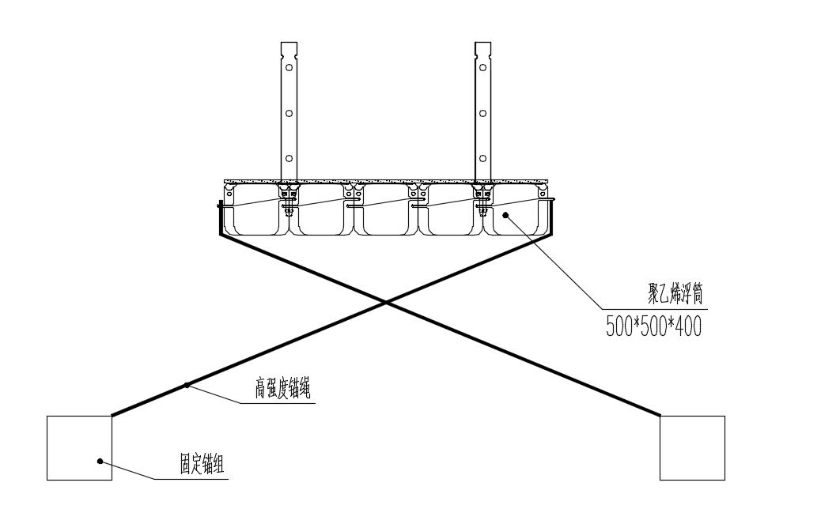

抛锚示意

# 售后服务方案

## 售后服务宗旨

公司环境秉承“诚信、务实、精益、创新”的企业文化，致力于“品质第一重要”，努力为业主提供优质服务。力求使客户满意，并一贯认为客户的满意要远比竞争更为重要。我们将向客户提供平台的知识和有关技术服务咨询。安装完工后，我司将负责系统测试和调试，并保证工程符合规范。并严格履行合同规定的售后服务任务，时刻准备为业主服务。

## 售后服务机构

公司以办公室为中心总体协调技术部、售后服务部与安装调试部的调动与配合，并记录存档维修记录上报相关领导。

售后服务部有固定维修人员5名，当工程运转出现问题时维修人员配备1至2名技术人员将第一时间到达现场。如现场需要人员较多时由办公室从安装调试部调出人员配合安装。

售后电话：0512-66016222（工作时间拨打） 13862141137（24小时客服热线）

为确保工程质量中出现的问题及时解决，特建立客户服务流程体系：

收到客户报修

问明故障情况，

预约处理具体时间

准备所需器件、工具

现场维修

否

是否修好

说明原因，填写维修记录并预约好下次处理时间

填写维修记录单并归档

是

## 售后服务具体内容

### 服务承诺

我公司郑重承诺：对于本次投标的浮桥及其附属产品提供3年的免费售后服务，质保期内免费上门服务（质保期从浮桥安装完成，交付甲方且验收合格之日开始计算）。质保期内非产品本身质量原因，而因其它原因造成产品损坏，维修酌情收费。

### 维修响应

我方将以优质的服务态度，质保负责人24小时保持通信，在接到故障通知后2小时响应，48小时内到现场并对故障进行全面排查，弄清故障原因并提出可行的解决方案。如果确定故障为本单位提供产品自身故障，我司到达现场后2小时内完成更换或修复，并承担一切费用。一般故障处理时限不超过72小时修复，若未能修复则直接更换零部件，保证采购人正常使用。

### 提供免费的技术服务和免费咨询

我公司免费提供技术服务，包括技术指标、工作原理、详细图纸、技术规范和测试方法。技术资料尽量详细和易于理解，满足设计、运行、维护技术人员的工作需要。同时我公司可永久提供免费咨询。

### 年度例行巡检

我公司将定期派遣资深技术人员到现场，对所提供的产品进行检查、诊断、维护。每年到现场检查两次，发现问题及时现场处理，并且及时做好记录，定期电话跟踪服务。

### 后期维修服务优惠

在客户与我公司签订合同的“保修期”满后，考虑到设备维护的连续性，本着为用户着想的服务宗旨，我公司承诺将优惠于项目合同服务价格向用户提供后续维护服务。

## 培训服务

本公司为用户提供免费的浮桥相关技术培训。浮桥技术培训分为设备保养和维护和设备的安全使用范围。

### 平台设备技术培训

目的：使用户了解浮桥的组成结构、简单零部件更换方法、浮桥的使用安全风险的使用等级及范围。

时间：根据用户要求和实际情况安排。

地点：操作培训原则安排在设备使用地现场进行。

### 培训计划实施细则

为了使本项目所涉及现场维护人员能全面地了解设备，增强维护和使用设备的技能，我们除了向用户提供整个产品的技术说明、操作说明和相关的文档之外，还将负责组织对现场设备管理维护人员进行全面高质量的培训。

培训的目的主要是使管理和使用设备的人员不仅对设备有足够的认识，而且能完全胜任所承担的工作，确保设备安全可靠地运行。培训内容主要包括浮桥的组成结构及保养、浮桥安全使用等级及使用风险范围、工作原理、控制工艺等理论培训及设备操作规程、现场操作、设备的维护保养工作、设备安装调试、设备运行参数调整、设备故障排除、事故应急措施等内容。

## 培训对象

（1）培训主要对象：现场设备管理维护人员。

（2）设备管理维护人员是指对项目中的设备进行管理和维护的人员。

这部分人员经过培训，主要能达到以下目标：

① 了解设备结构、运行工作原理、设备控制工艺等内容；

② 掌握设备操作规程、设备维护保养方法设备运行参数调整等；

③ 掌握设备一般性故障的诊断、定位和排除方法；

**第三部分 资格审查资料**

**一、投标人资格声明函**

易臻项目管理有限公司：

我公司收到 拼装式浮桥采购的招标文件，本公司（企业）愿意参加投标，并声明：

一、 本公司（企业）具备本项目招标规定的条件：

（一）具有独立承担民事责任的能力；

（二）具有良好的商业信誉和健全的财务会计制度；

（三）具备人员、设备、资金等方面具备相应的能力；

（四）有依法缴纳税收和社会保障资金的良好记录；

（五）参加招标活动前三年内，在经营活动中没有重大质量、安全事故、重大违法记录、重大诉讼案件；

（六）法律、行政法规规定的其他条件。

二、本公司（企业）的单位负责人与所参加投标的本项目的其他投标人的单位负责人不为同一人，且与其他投标人之间不存在直接控股、管理关系。

三、本公司（企业）未被金堆城钼业股份有限公司列入失信交易商名单，且不在限制期内的投标人。

四、本公司（企业）承诺在本次招标活动中，如有违法、违规、弄虚作假行为，所造成的损失、不良后果及法律责任，一律由我公司（企业）承担。

特此声明！

投标人（名称）： 苏州伯利恒水上设施工程有限公司（盖章）

法定代表人： 梁小斌 （签字或盖章）

被授权人： 王玉广 （签字或盖章）

日期： 2023 年 11 月 28 日

备注：

本声明函必须提供且内容不得擅自删改，否则视为无效投标。

本声明函如有虚假或与事实不符的，作无效投标处理。

**二、法定代表人身份证明书**

单位名称：苏州伯利恒水上设施工程有限公司

单位性质：

地 址： 苏州太湖国家旅游度假区香山街道孙武路2011号1幢

成立时间： 年 月 日

经营期限：

姓 名： 梁小斌

身份证：

性 别：

年 龄：

职 务：系 （投标人单位名称） 的法定代表人

特此证明！

投标人（名称）： （盖公章）

日期： 年 月 日

附：法定代表人身份证复印件（正反面）

**三、法定代表人委托书**

致：易臻项目管理有限公司

我 梁小斌 系 苏州伯利恒水上设施工程有限公司 的法人代表，现授权委托 王玉广 为我公司的合法代表，参加 拼装式浮桥采购的投标。以我方名义签署、澄清、说明、补正、递交撤回、修改本项目投标文件、签订合同和处理有关事宜，其法律后果由我方承担。

本授权书于 2023 年 11 月 28 日生效。

代理人无转委托权。

附：法定代表人身份证复印件、被授权人身份证复印件（正、反面）

投标人（名称）： 苏州伯利恒水上设施工程有限公司（盖章）

法定代表人： 梁小斌 （签字或盖章）

被授权人： 王玉广 （签字或盖章）

日期： 2023 年 11 月 28 日

四、投标人具备合法有效的营业执照或事业单位法人证书等国家规定的相关证明。

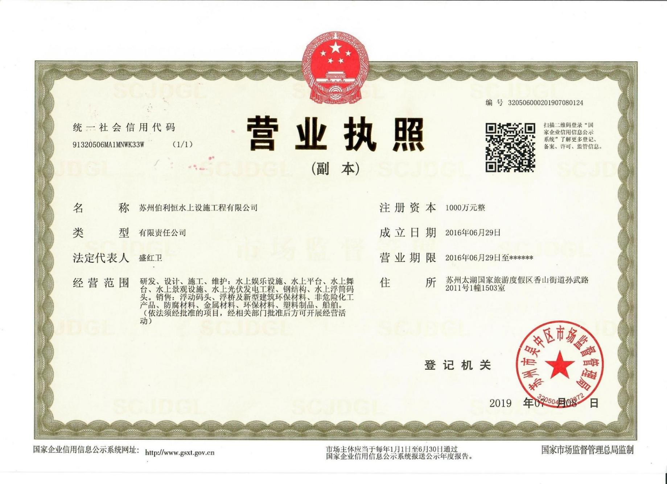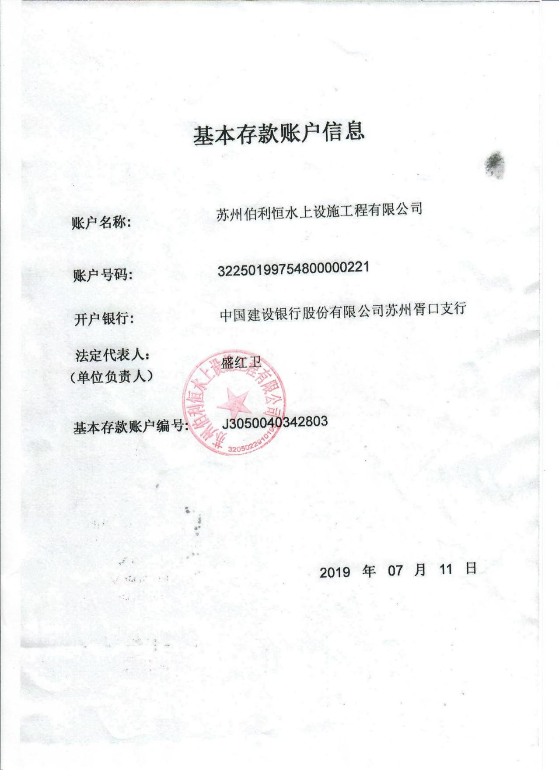

五、投标人企业关系关联声明函：法定代表人为同一个人的两个及两个以上法人，母公司、全资子公司及其控股公司，以及其他形式有资产关联关系的不能同时参与投标。投标人须自查是否与招标人为关联方的，是关联方的，须在获取招标文件时声明，未声明的中标无效，中标人顺延为下一名中标候选人。（格式见附件）

【附件】

**投标人企业关系关联声明函**

1、我方 苏州伯利恒水上设施工程有限公司 参加 拼装式浮桥采购 投标，法定代表人不存在同一个人的两个及两个以上法人，母公司、全资子公司及其控股公司，以及其他形式有资产关联关系的不能同时参与本项目投标。

2、不存在与其它投标人负责人为同一人，有控股、管理等关联关系。

3、自查后，与招标人 不是 关联方。

4、 不是 为本招标项目提供整体设计、规范编制或者项目管理、监理、检测等服务的投标人。

我单位承诺以上声明真实有效，无虚假内容或隐瞒。

投标人（名称）： 苏州伯利恒水上设施工程有限公司（盖章）

法定代表人或被授权人： 梁小斌 （签字或盖章）

日期： 2023 年 11 月 28 日

**六、非联合体投标声明函**

易臻项目管理有限公司**：**

我方 苏州伯利恒水上设施工程有限公司 参加拼装式浮桥采购投标，非联合体投标，特此声明。

投标人（名称）： 苏州伯利恒水上设施工程有限公司（盖章）

法定代表人或被授权人： 梁小斌 （签字或盖章）

日期： 2023 年 11 月 28 日

**七、投标保证金凭证**（复印件盖公章）

**八、投标人认为有必要补充说明的事项**

**封装样式**

|  |
| --- |
| 致：易臻项目管理有限公司  项目编号：  项目名称：    **投标文件**  （正本或副本或电子版）  在2023年 月 日 时 分开标前不得开启  投标人名称（公章）：  法定代表人或被授权人（签字或盖章）： |